 | Министерство образования и науки Российской Федерации  Федеральное государственное бюджетное образовательное учреждение высшего образования  «Московский государственный технический университет имени Н.Э. Баумана  (национальный исследовательский университет)»  (МГТУ им. Н.Э. Баумана)

Факультет «Информатика и системы управления» (ИУ)
Кафедра «Информационные системы и телекоммуникации» (ИУ3)
Отчет
по лабораторной работе № 1
по курсу «Технологии машинного обучения»

Выполнил: Суржиков Л.А.
Группа: ИУ3С-51Б
Проверил: Ю.Е.Гапанюк

Москва, 2026 г.
1. Описание задания
Ссылка на постановку задания:
- https://github.com/ugapanyuk/courses_current/wiki/LAB_TMO__EDA_VISUALIZATION
Задание:
- Выбрать набор данных (датасет). Список свободно распространяемых датасетов: https://github.com/ugapanyuk/courses_current/wiki/DSLIST
- Для первой лабораторной работы рекомендуется использовать датасет без пропусков в данных, например из Scikit-learn.
- Пример преобразования датасетов Scikit-learn в Pandas DataFrame: https://github.com/ugapanyuk/courses_current/blob/main/notebooks/ds/sklearn_datasets.ipynb
Для лабораторных работ не рекомендуется выбирать датасеты большого размера.
Создать ноутбук, который содержит следующие разделы:
- Текстовое описание выбранного набора данных.
- Основные характеристики датасета.
- Визуальное исследование датасета.
- Информация о корреляции признаков.
Сформировать отчёт и разместить его в своём репозитории на GitHub.
Требования к отчёту:
Отчёт по лабораторной работе должен содержать:
- титульный лист;
- описание задания;
- текст программы;
- экранные формы с примерами выполнения программы.
В случае использования ноутбуков фрагменты «текст программы» и «экранные формы» соответствуют ячейкам ноутбуков. Отчёты размещаются в репозитории курса, который каждый студент создаёт в своём профиле на GitHub.
Выбранный датасет:
Diabetes dataset («Набор данных о диабете») из библиотеки Scikit-learn (sklearn.datasets.load_diabetes) — данные 442 пациентов с диабетом: 10 количественных признаков (возраст, пол, индекс массы тела, артериальное давление, показатели холестерина и уровень сахара в крови) и целевая переменная — количественная оценка прогрессирования заболевания через год, без пропущенных значений.
2. Текст программы и экранные формы с примерами выполнения
Ниже приведены фрагменты кода ноутбука LAB1_EDA_diabetes.ipynb и соответствующие им результаты выполнения (экранные формы): текстовый вывод и графики. Нумерация фрагментов соответствует порядку ячеек ноутбука. Все графики выполнены в единой цветовой палитре: оттенки синего используются для признаков, оттенки красного — для целевой переменной и линий сравнения.
Фрагмент 1 — 1. Текстовое описание набора данных
Код:
import numpy as np
import pandas as pd
import matplotlib.pyplot as plt
import matplotlib
import matplotlib.colors as mcolors
import seaborn as sns
from sklearn.datasets import load_diabetes
# Настройка шрифта для корректного отображения кириллицы на графиках
matplotlib.rcParams["font.family"] = "DejaVu Sans"
matplotlib.rcParams["axes.unicode_minus"] = False
# Единая цветовая палитра отчёта: оттенки синего (признаки) и красного (целевая переменная)
BLUE_DARK = "#1B3B6F"
BLUE = "#3B6EA5"
BLUE_LIGHT = "#8FB8D9"
RED_DARK = "#7A1F2B"
RED = "#B23A48"
RED_LIGHT = "#E0949C"
# Диаграмма для двух групп (пол пациента) и диаграмма рассеяния/линия регрессии
PALETTE_2 = [BLUE, RED]
# Диверсионная цветовая карта для тепловой карты корреляции и цветовой шкалы: синий - белый - красный
CMAP_DIVERGING = mcolors.LinearSegmentedColormap.from_list(
"blue_white_red", [BLUE_DARK, "#F5F3F0", RED_DARK]
)
sns.set_theme(style="whitegrid", palette=PALETTE_2, font="DejaVu Sans")
plt.rcParams["figure.dpi"] = 100
pd.set_option("display.max_columns", None)
RANDOM_STATE = 42
Фрагмент 2 — 1. Текстовое описание набора данных
Код:
data = load_diabetes()
df = pd.DataFrame(data.data, columns=data.feature_names)
df["target"] = data.target
print(data.DESCR[:1500])
Результат выполнения:
.. _diabetes_dataset:
Diabetes dataset
----------------
Ten baseline variables, age, sex, body mass index, average blood
pressure, and six blood serum measurements were obtained for each of n =
442 diabetes patients, as well as the response of interest, a
quantitative measure of disease progression one year after baseline.
**Data Set Characteristics:**
:Number of Instances: 442
:Number of Attributes: First 10 columns are numeric predictive values
:Target: Column 11 is a quantitative measure of disease progression one year after baseline
:Attribute Information:
- age age in years
- sex
- bmi body mass index
- bp average blood pressure
- s1 tc, total serum cholesterol
- s2 ldl, low-density lipoproteins
- s3 hdl, high-density lipoproteins
- s4 tch, total cholesterol / HDL
- s5 ltg, possibly log of serum triglycerides level
- s6 glu, blood sugar level
Note: Each of these 10 feature variables have been mean centered and scaled by the standard deviation times the square root of `n_samples` (i.e. the sum of squares of each column totals 1).
Source URL:
https://www4.stat.ncsu.edu/~boos/var.select/diabetes.html
For more information see:
Bradley Efron, Trevor Hastie, Iain Johnstone and Robert Tibshirani (2004) "Least Angle Regression," Annals of Statistics (with discussion), 407-499.
(https://web.stanford.edu/~hastie/Papers/LARS/LeastAngle_2002.pdf)
Фрагмент 3 — 1. Текстовое описание набора данных
Код:
# Словарь с русскими подписями признаков — используется для оформления графиков
feature_names_ru = {
"age": "Возраст",
"sex": "Пол",
"bmi": "Индекс массы тела (BMI)",
"bp": "Артериальное давление",
"s1": "Общий холестерин (s1)",
"s2": "Липопротеины низкой плотности (s2)",
"s3": "Липопротеины высокой плотности (s3)",
"s4": "Отношение холестерина к HDL (s4)",
"s5": "Логарифм триглицеридов (s5)",
"s6": "Уровень сахара в крови (s6)",
"target": "Прогрессирование диабета (целевая переменная)",
}
df.head(10)
Результат выполнения:
age sex bmi bp s1 s2 s3 \
0 0.038076 0.050680 0.061696 0.021872 -0.044223 -0.034821 -0.043401
1 -0.001882 -0.044642 -0.051474 -0.026328 -0.008449 -0.019163 0.074412
2 0.085299 0.050680 0.044451 -0.005670 -0.045599 -0.034194 -0.032356
3 -0.089063 -0.044642 -0.011595 -0.036656 0.012191 0.024991 -0.036038
4 0.005383 -0.044642 -0.036385 0.021872 0.003935 0.015596 0.008142
5 -0.092695 -0.044642 -0.040696 -0.019442 -0.068991 -0.079288 0.041277
6 -0.045472 0.050680 -0.047163 -0.015999 -0.040096 -0.024800 0.000779
7 0.063504 0.050680 -0.001895 0.066629 0.090620 0.108914 0.022869
8 0.041708 0.050680 0.061696 -0.040099 -0.013953 0.006202 -0.028674
9 -0.070900 -0.044642 0.039062 -0.033213 -0.012577 -0.034508 -0.024993
s4 s5 s6 target
0 -0.002592 0.019907 -0.017646 151.0
1 -0.039493 -0.068332 -0.092204 75.0
2 -0.002592 0.002861 -0.025930 141.0
3 0.034309 0.022688 -0.009362 206.0
4 -0.002592 -0.031988 -0.046641 135.0
5 -0.076395 -0.041176 -0.096346 97.0
6 -0.039493 -0.062917 -0.038357 138.0
7 0.017703 -0.035816 0.003064 63.0
8 -0.002592 -0.014960 0.011349 110.0
9 -0.002592 0.067737 -0.013504 310.0
Фрагмент 4 — 2. Основные характеристики датасета
Код:
print("Размер датасета (строки, столбцы):", df.shape)
print("\nТипы данных:")
print(df.dtypes)
Результат выполнения:
Размер датасета (строки, столбцы): (442, 11)
Типы данных:
age float64
sex float64
bmi float64
bp float64
s1 float64
s2 float64
s3 float64
s4 float64
s5 float64
s6 float64
target float64
dtype: object
Фрагмент 5 — 2. Основные характеристики датасета
Код:
print("Количество пропущенных значений по столбцам:")
print(df.isna().sum())
Результат выполнения:
Количество пропущенных значений по столбцам:
age 0
sex 0
bmi 0
bp 0
s1 0
s2 0
s3 0
s4 0
s5 0
s6 0
target 0
dtype: int64
Фрагмент 6 — 2. Основные характеристики датасета
Код:
df.describe().T
Результат выполнения:
count mean std min 25% 50% \
age 442.0 -2.511817e-19 0.047619 -0.107226 -0.037299 0.005383
sex 442.0 1.230790e-17 0.047619 -0.044642 -0.044642 -0.044642
bmi 442.0 -2.245564e-16 0.047619 -0.090275 -0.034229 -0.007284
bp 442.0 -4.797570e-17 0.047619 -0.112399 -0.036656 -0.005670
s1 442.0 -1.381499e-17 0.047619 -0.126781 -0.034248 -0.004321
s2 442.0 3.918434e-17 0.047619 -0.115613 -0.030358 -0.003819
s3 442.0 -5.777179e-18 0.047619 -0.102307 -0.035117 -0.006584
s4 442.0 -9.042540e-18 0.047619 -0.076395 -0.039493 -0.002592
s5 442.0 9.293722e-17 0.047619 -0.126097 -0.033246 -0.001947
s6 442.0 1.130318e-17 0.047619 -0.137767 -0.033179 -0.001078
target 442.0 1.521335e+02 77.093005 25.000000 87.000000 140.500000
75% max
age 0.038076 0.110727
sex 0.050680 0.050680
bmi 0.031248 0.170555
bp 0.035644 0.132044
s1 0.028358 0.153914
s2 0.029844 0.198788
s3 0.029312 0.181179
s4 0.034309 0.185234
s5 0.032432 0.133597
s6 0.027917 0.135612
target 211.500000 346.000000
Фрагмент 7 — 3.1. Распределение целевой переменной
Код:
plt.figure(figsize=(7, 5))
sns.histplot(df["target"], kde=True, color=RED, edgecolor=RED_DARK)
plt.title("Распределение прогрессирования диабета (целевая переменная)")
plt.xlabel("Прогрессирование диабета через год")
plt.ylabel("Количество пациентов")
plt.tight_layout()
plt.show()
Результат выполнения:
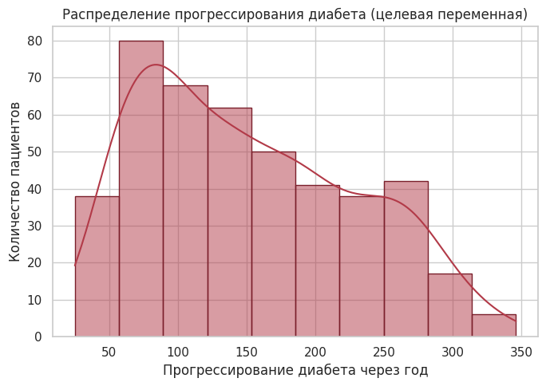
Фрагмент 8 — 3.2. Гистограммы распределения признаков
Код:
numeric_cols = list(data.feature_names)
fig, axes = plt.subplots(3, 4, figsize=(16, 11))
axes = axes.flatten()
for i, col in enumerate(numeric_cols):
sns.histplot(df[col], kde=True, ax=axes[i], color=BLUE, edgecolor=BLUE_DARK)
axes[i].set_title(feature_names_ru[col], fontsize=10)
axes[i].set_xlabel("Значение (стандартизовано)")
axes[i].set_ylabel("Частота")
for j in range(len(numeric_cols), len(axes)):
fig.delaxes(axes[j])
fig.suptitle("Гистограммы распределения признаков", fontsize=14)
plt.tight_layout()
plt.show()
Результат выполнения:
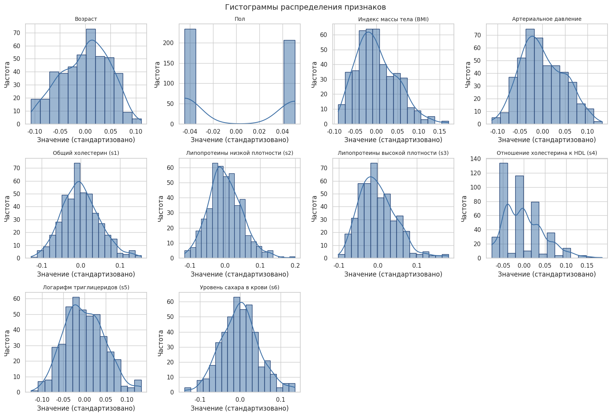
Фрагмент 9 — 3.3. Диаграммы размаха (boxplot)
Код:
fig, axes = plt.subplots(1, 3, figsize=(15, 5))
for ax, col in zip(axes, ["bmi", "bp", "s5"]):
sns.boxplot(y=df[col], ax=ax, color=BLUE, boxprops={"edgecolor": BLUE_DARK}, medianprops={"color": RED_DARK})
ax.set_title(f"Диаграмма размаха: {feature_names_ru[col]}")
ax.set_ylabel("Значение (стандартизовано)")
plt.tight_layout()
plt.show()
Результат выполнения:
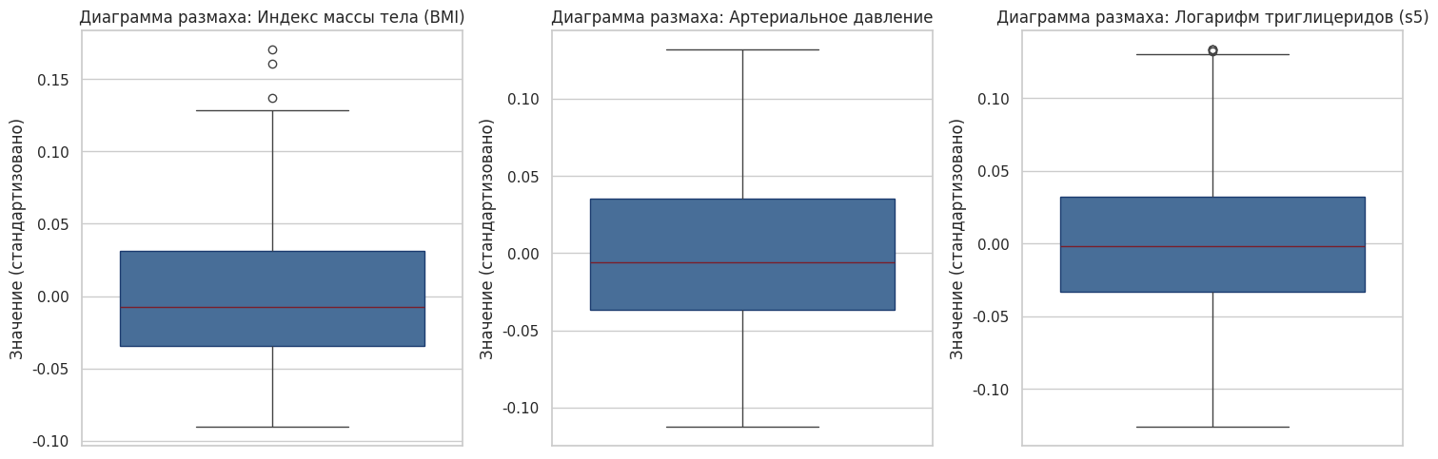
Фрагмент 10 — 3.4. Пол пациента и прогрессирование диабета (violinplot)
Код:
df["sex_group"] = np.where(df["sex"] > 0, "Группа 1", "Группа 2")
plt.figure(figsize=(7, 5))
sns.violinplot(data=df, x="sex_group", y="target", hue="sex_group", palette=PALETTE_2, legend=False)
plt.title("Распределение прогрессирования диабета по группам признака «Пол»")
plt.xlabel("Группа (по признаку sex)")
plt.ylabel("Прогрессирование диабета через год")
plt.tight_layout()
plt.show()
Результат выполнения:
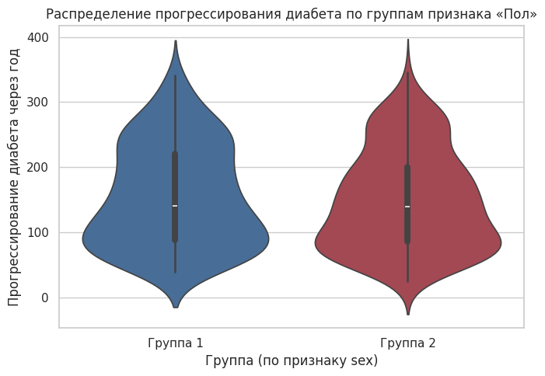
Фрагмент 11 — 3.5. Диаграммы рассеяния
Код:
plt.figure(figsize=(7, 6))
sc = plt.scatter(df["bmi"], df["target"], c=df["bp"], cmap=CMAP_DIVERGING, s=45, edgecolor=BLUE_DARK, linewidth=0.3)
cbar = plt.colorbar(sc)
cbar.set_label("Артериальное давление (bp)")
plt.title("Зависимость прогрессирования диабета от индекса массы тела (BMI)")
plt.xlabel("Индекс массы тела (BMI, стандартизовано)")
plt.ylabel("Прогрессирование диабета через год")
plt.tight_layout()
plt.show()
Результат выполнения:
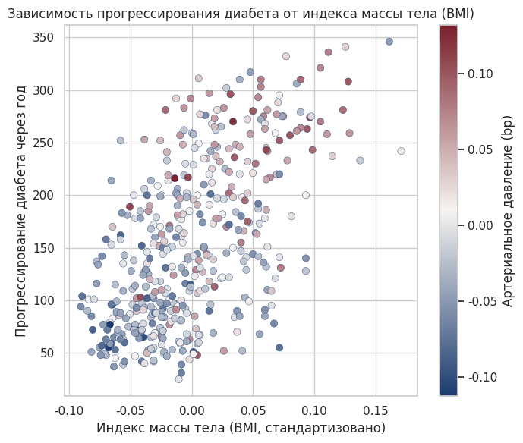
Фрагмент 12 — 3.6. Попарные диаграммы рассеяния (pairplot)
Код:
subset_cols = ["bmi", "bp", "s5", "s4", "target"]
subset_titles_short = {
"bmi": "ИМТ (bmi)",
"bp": "Давление (bp)",
"s5": "Триглицериды (s5)",
"s4": "Холестерин/HDL (s4)",
"target": "Прогрессирование\nдиабета",
}
g = sns.pairplot(
df[subset_cols], diag_kind="hist", height=2.3,
plot_kws={"s": 20, "alpha": 0.6, "color": BLUE, "edgecolor": BLUE_DARK, "linewidth": 0.2},
diag_kws={"color": BLUE, "edgecolor": BLUE_DARK},
)
for ax in g.axes.flatten():
if ax is not None:
xl, yl = ax.get_xlabel(), ax.get_ylabel()
if xl in subset_titles_short:
ax.set_xlabel(subset_titles_short[xl], fontsize=9)
if yl in subset_titles_short:
ax.set_ylabel(subset_titles_short[yl], fontsize=9)
ax.tick_params(axis="x", labelrotation=30)
g.fig.suptitle("Матрица попарных диаграмм рассеяния", y=1.02)
plt.tight_layout()
plt.show()
Результат выполнения:
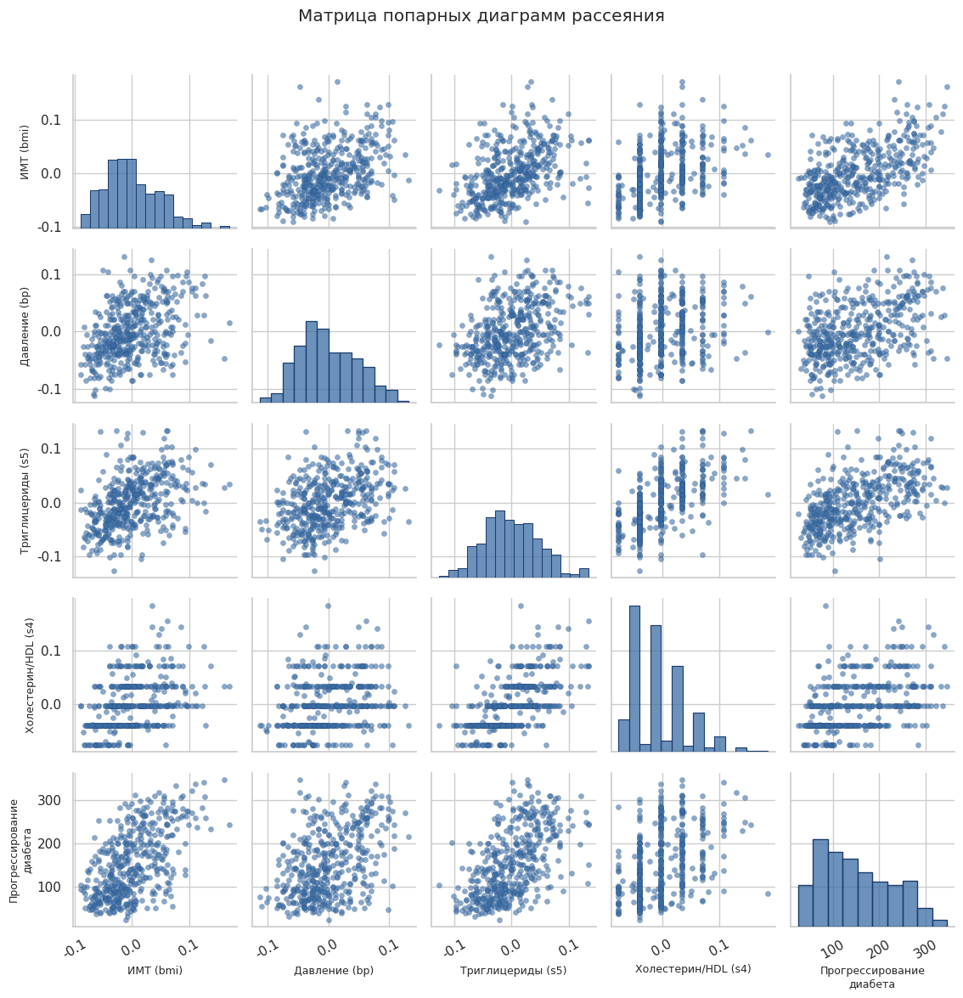
Фрагмент 13 — 4. Информация о корреляции признаков
Код:
corr_cols = numeric_cols + ["target"]
corr = df[corr_cols].corr()
corr_display = corr.rename(index=feature_names_ru, columns=feature_names_ru)
corr_display.round(2)
Результат выполнения:
Возраст Пол \
Возраст 1.00 0.17
Пол 0.17 1.00
Индекс массы тела (BMI) 0.19 0.09
Артериальное давление 0.34 0.24
Общий холестерин (s1) 0.26 0.04
Липопротеины низкой плотности (s2) 0.22 0.14
Липопротеины высокой плотности (s3) -0.08 -0.38
Отношение холестерина к HDL (s4) 0.20 0.33
Логарифм триглицеридов (s5) 0.27 0.15
Уровень сахара в крови (s6) 0.30 0.21
Прогрессирование диабета (целевая переменная) 0.19 0.04
Индекс массы тела (BMI) \
Возраст 0.19
Пол 0.09
Индекс массы тела (BMI) 1.00
Артериальное давление 0.40
Общий холестерин (s1) 0.25
Липопротеины низкой плотности (s2) 0.26
Липопротеины высокой плотности (s3) -0.37
Отношение холестерина к HDL (s4) 0.41
Логарифм триглицеридов (s5) 0.45
Уровень сахара в крови (s6) 0.39
Прогрессирование диабета (целевая переменная) 0.59
Артериальное давление \
Возраст 0.34
Пол 0.24
Индекс массы тела (BMI) 0.40
Артериальное давление 1.00
Общий холестерин (s1) 0.24
Липопротеины низкой плотности (s2) 0.19
Липопротеины высокой плотности (s3) -0.18
Отношение холестерина к HDL (s4) 0.26
Логарифм триглицеридов (s5) 0.39
Уровень сахара в крови (s6) 0.39
Прогрессирование диабета (целевая переменная) 0.44
Общий холестерин (s1) \
Возраст 0.26
Пол 0.04
Индекс массы тела (BMI) 0.25
Артериальное давление 0.24
Общий холестерин (s1) 1.00
Липопротеины низкой плотности (s2) 0.90
Липопротеины высокой плотности (s3) 0.05
Отношение холестерина к HDL (s4) 0.54
Логарифм триглицеридов (s5) 0.52
Уровень сахара в крови (s6) 0.33
Прогрессирование диабета (целевая переменная) 0.21
Липопротеины низкой плотности (s2) \
Возраст 0.22
Пол 0.14
Индекс массы тела (BMI) 0.26
Артериальное давление 0.19
Общий холестерин (s1) 0.90
Липопротеины низкой плотности (s2) 1.00
Липопротеины высокой плотности (s3) -0.20
Отношение холестерина к HDL (s4) 0.66
Логарифм триглицеридов (s5) 0.32
Уровень сахара в крови (s6) 0.29
Прогрессирование диабета (целевая переменная) 0.17
Липопротеины высокой плотности (s3) \
Возраст -0.08
Пол -0.38
Индекс массы тела (BMI) -0.37
Артериальное давление -0.18
Общий холестерин (s1) 0.05
Липопротеины низкой плотности (s2) -0.20
Липопротеины высокой плотности (s3) 1.00
Отношение холестерина к HDL (s4) -0.74
Логарифм триглицеридов (s5) -0.40
Уровень сахара в крови (s6) -0.27
Прогрессирование диабета (целевая переменная) -0.39
Отношение холестерина к HDL (s4) \
Возраст 0.20
Пол 0.33
Индекс массы тела (BMI) 0.41
Артериальное давление 0.26
Общий холестерин (s1) 0.54
Липопротеины низкой плотности (s2) 0.66
Липопротеины высокой плотности (s3) -0.74
Отношение холестерина к HDL (s4) 1.00
Логарифм триглицеридов (s5) 0.62
Уровень сахара в крови (s6) 0.42
Прогрессирование диабета (целевая переменная) 0.43
Логарифм триглицеридов (s5) \
Возраст 0.27
Пол 0.15
Индекс массы тела (BMI) 0.45
Артериальное давление 0.39
Общий холестерин (s1) 0.52
Липопротеины низкой плотности (s2) 0.32
Липопротеины высокой плотности (s3) -0.40
Отношение холестерина к HDL (s4) 0.62
Логарифм триглицеридов (s5) 1.00
Уровень сахара в крови (s6) 0.46
Прогрессирование диабета (целевая переменная) 0.57
Уровень сахара в крови (s6) \
Возраст 0.30
Пол 0.21
Индекс массы тела (BMI) 0.39
Артериальное давление 0.39
Общий холестерин (s1) 0.33
Липопротеины низкой плотности (s2) 0.29
Липопротеины высокой плотности (s3) -0.27
Отношение холестерина к HDL (s4) 0.42
Логарифм триглицеридов (s5) 0.46
Уровень сахара в крови (s6) 1.00
Прогрессирование диабета (целевая переменная) 0.38
Прогрессирование диабета (целевая переменная)
Возраст 0.19
Пол 0.04
Индекс массы тела (BMI) 0.59
Артериальное давление 0.44
Общий холестерин (s1) 0.21
Липопротеины низкой плотности (s2) 0.17
Липопротеины высокой плотности (s3) -0.39
Отношение холестерина к HDL (s4) 0.43
Логарифм триглицеридов (s5) 0.57
Уровень сахара в крови (s6) 0.38
Прогрессирование диабета (целевая переменная) 1.00
Фрагмент 14 — 4. Информация о корреляции признаков
Код:
plt.figure(figsize=(11, 9))
sns.heatmap(corr_display, annot=True, fmt=".2f", cmap=CMAP_DIVERGING, center=0, square=True,
cbar_kws={"shrink": 0.8}, annot_kws={"size": 8}, linewidths=0.4, linecolor="white")
plt.title("Тепловая карта корреляции признаков")
plt.xticks(rotation=45, ha="right")
plt.tight_layout()
plt.show()
Результат выполнения:
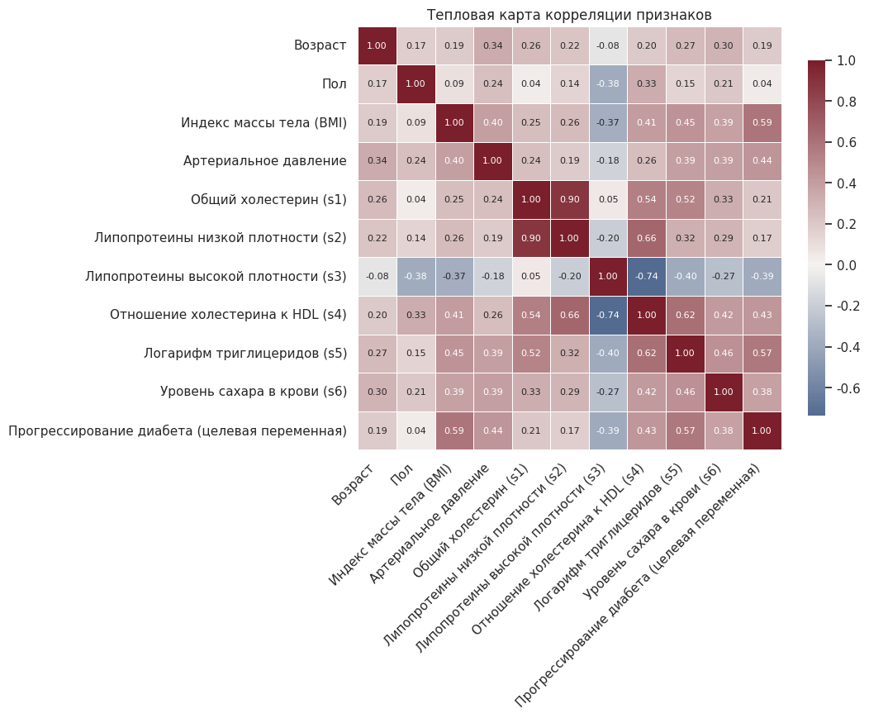
Фрагмент 15 — 4. Информация о корреляции признаков
Код:
corr_pairs = corr.where(~np.eye(corr.shape[0], dtype=bool)).unstack().dropna()
corr_pairs = corr_pairs[corr_pairs.index.map(lambda x: x[0] < x[1])]
top_corr = corr_pairs.abs().sort_values(ascending=False).head(10)
print("Топ-10 пар признаков по модулю коэффициента корреляции:")
for (f1, f2), _ in top_corr.items():
print(f"{feature_names_ru[f1]:45s} - {feature_names_ru[f2]:45s} : r = {corr.loc[f1, f2]: .3f}")
Результат выполнения:
Топ-10 пар признаков по модулю коэффициента корреляции:
Общий холестерин (s1) - Липопротеины низкой плотности (s2) : r = 0.897
Липопротеины высокой плотности (s3) - Отношение холестерина к HDL (s4) : r = -0.738
Липопротеины низкой плотности (s2) - Отношение холестерина к HDL (s4) : r = 0.660
Отношение холестерина к HDL (s4) - Логарифм триглицеридов (s5) : r = 0.618
Индекс массы тела (BMI) - Прогрессирование диабета (целевая переменная) : r = 0.586
Логарифм триглицеридов (s5) - Прогрессирование диабета (целевая переменная) : r = 0.566
Общий холестерин (s1) - Отношение холестерина к HDL (s4) : r = 0.542
Общий холестерин (s1) - Логарифм триглицеридов (s5) : r = 0.516
Логарифм триглицеридов (s5) - Уровень сахара в крови (s6) : r = 0.465
Индекс массы тела (BMI) - Логарифм триглицеридов (s5) : r = 0.446
Фрагмент 16 — 4.1. Диаграмма рассеяния для признака, наиболее коррелированного с целевой переменной
Код:
target_corr = corr["target"].drop("target").abs().sort_values(ascending=False)
best_feature = target_corr.index[0]
plt.figure(figsize=(7, 6))
sns.regplot(data=df, x=best_feature, y="target",
scatter_kws={"s": 35, "alpha": 0.6, "color": BLUE, "edgecolor": BLUE_DARK},
line_kws={"color": RED_DARK})
r_value = corr.loc[best_feature, "target"]
plt.title(f"{feature_names_ru[best_feature]} и прогрессирование диабета (r = {r_value:.2f})")
plt.xlabel(feature_names_ru[best_feature])
plt.ylabel("Прогрессирование диабета через год")
plt.tight_layout()
plt.show()
Результат выполнения:
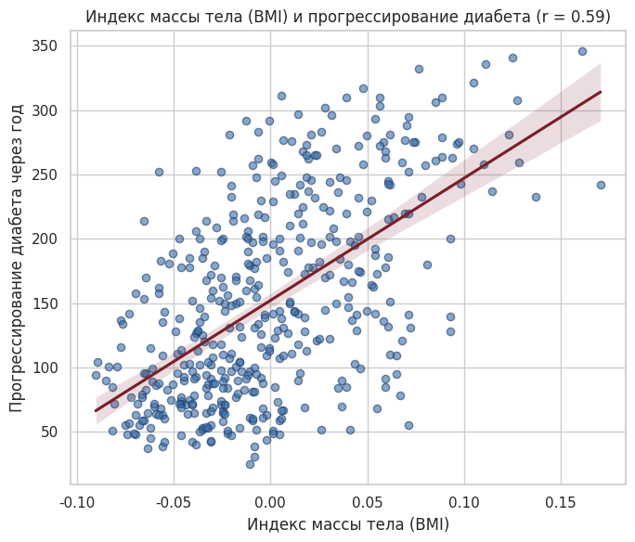
3. Выводы
1. Набор данных о диабете состоит из 442 наблюдений и 10 числовых признаков, пропущенные значения отсутствуют, все признаки предварительно стандартизованы.
2. Наибольшую положительную корреляцию с прогрессированием диабета (целевой переменной) демонстрируют признаки bmi — индекс массы тела (r = 0,59) и s5 — логарифм уровня триглицеридов (r = 0,57), что согласуется с медицинскими представлениями о факторах риска диабета.
3. Признак bp (артериальное давление) также заметно связан с целевой переменной и с рядом других признаков (например, с bmi), что говорит о наличии мультиколлинеарности между некоторыми предикторами. Сильнее всего между собой коррелируют признаки s1 и s2 (r = 0,90), а также s3 и s4 (r = -0,74).
4. Распределения признаков в целом близки к нормальным (что ожидаемо, так как данные стандартизованы), выраженных выбросов не выявлено.
5. Проведённый разведочный анализ данных с использованием гистограмм, boxplot, violinplot, scatterplot, pairplot и тепловой карты корреляции позволил получить полное представление о структуре набора данных и выделить наиболее значимые признаки для дальнейшего построения моделей машинного обучения (регрессии), предсказывающих прогрессирование диабета.

